CORPORACIÓN ACEROS AREQUIPA S.A.
DEPARTAMENTO DE INGENIERÍA DE SISTEMAS Y LOGÍSTICA

INFORME INTEGRAL DE GESTIÓN DE PROYECTO:
CONTROL DE VERSIONES, ESTRATEGIA DE RAMAS Y ACTAS DE REUNIONES SCRUM
Sistema Experto de Optimización y Ruteo de Flotas Logísticas con Google OR-Tools

Proyecto: | Sistema Experto de Ruteo de Aceros Arequipa
Tecnologías: | Java 22, Spring Boot 3, Google OR-Tools, PostgreSQL (Supabase), Leaflet.js
Repositorio: | https://github.com/axelonel/proyecto_Aceros_Arequipa.git
Ramas Activas: | main, Ariana, Amarilis, Denilson
Equipo de Desarrollo: | • Axelonel (Líder de Proyecto & Rama main)  • Ariana Velasquez (Desarrolladora - Rama Ariana)  • Amarilis Quispe (Desarrolladora - Rama Amarilis)  • Denilson Medina (Desarrollador - Rama Denilson)
Fecha de Publicación: | 27 de Octubre de 2026

1. Introducción y Alcance del Proyecto
El presente informe consolida la documentación de ingeniería de software para el desarrollo del Sistema Experto de Rutas de Corporación Aceros Arequipa S.A. Durante el ciclo de desarrollo ágil (Scrum), el equipo implementó un motor de optimización matemática basado en Google OR-Tools VRP Solver, la gestión integral de flota de camiones de carga pesada, conexión persistente a PostgreSQL (Supabase Cloud), y un conjunto de 7 mejoras operativas de alta prioridad (Puntos 6 al 12), complementadas con la optimización directa de pedidos de clientes y la sincronización de métricas en tiempo real en el Panel Principal.
Para garantizar un desarrollo ordenado y colaborativo, el equipo estructuró su flujo de trabajo en 4 ramas principales dentro de GitHub (main, Ariana, Amarilis y Denilson), llevando a cabo sesiones nocturnas de coordinación a las 8:00 PM y 9:00 PM para la definición, estimación, reparto de tareas y resolución de incidentes técnicos.

2. Informe de Control y Gestión de Versiones
El control de versiones del sistema sigue el estándar internacional Semantic Versioning 2.0.0 (MAJOR.MINOR.PATCH):
• MAJOR (v1.0.0): Puesta en marcha del núcleo operativo completo (CRUD de 9 tablas, Login JWT, OR-Tools).
• MINOR (v1.1.0 - v1.2.0): Adición de capacidades mayores como el portal del conductor, mapas Leaflet.js, notificaciones SSE y optimización directa de pedidos.
• PATCH (v1.2.1): Correcciones de errores en runtime (escapeHtml en Canvas) y depuración del padrón de choferes en PostgreSQL.

2.1 Matriz de Versiones y Hitos Técnicos
Versión | Fecha | Tipo | Responsable | Hitos Técnicos Clave
v0.1.0 | 14/10/2026 | Minor | Equipo Dev | Esquema relacional inicial DDL (9 tablas), layout corporativo y conexión base.
v0.2.0 | 23/10/2026 | Minor | Ariana / Axel | Integración de Google OR-Tools en Java 22, matriz de distancias y nodos logísticos.
v0.3.0 | 24/10/2026 | Security | Denilson / Axel | Spring Security 6, JWT Filter (8h), encriptación BCrypt y aislamiento de variables.
v1.0.0 | 26/10/2026 | Major | Axel / Equipo | Lanzamiento oficial de producción: CRUD Clientes, Pedidos, Flotas, Vehículos y Rutas.
v1.1.0 | 27/10/2026 | Minor | Equipo Completo | Puntos 6 al 12: Portal Conductor, Asignaciones, Leaflet.js, Export PDF/Excel, SSE, Paginación.
v1.2.1 | 27/10/2026 | Patch | Axel / Equipo | Métricas reales en Panel Principal (Soles y % tiempo), optimización de pedidos y hotfixes.

3. Estrategia de Ramas en GitHub y Cronograma de Entregas
Tal como se visualiza en la interfaz de administración del repositorio GitHub (imagen de control de ramas), el proyecto mantiene una rama troncal por defecto (main) y tres ramas de trabajo dedicadas a los desarrolladores del equipo (Ariana, Amarilis y Denilson). Esta estructura permitió paralelizar la construcción de los módulos sin generar bloqueos en el código base.

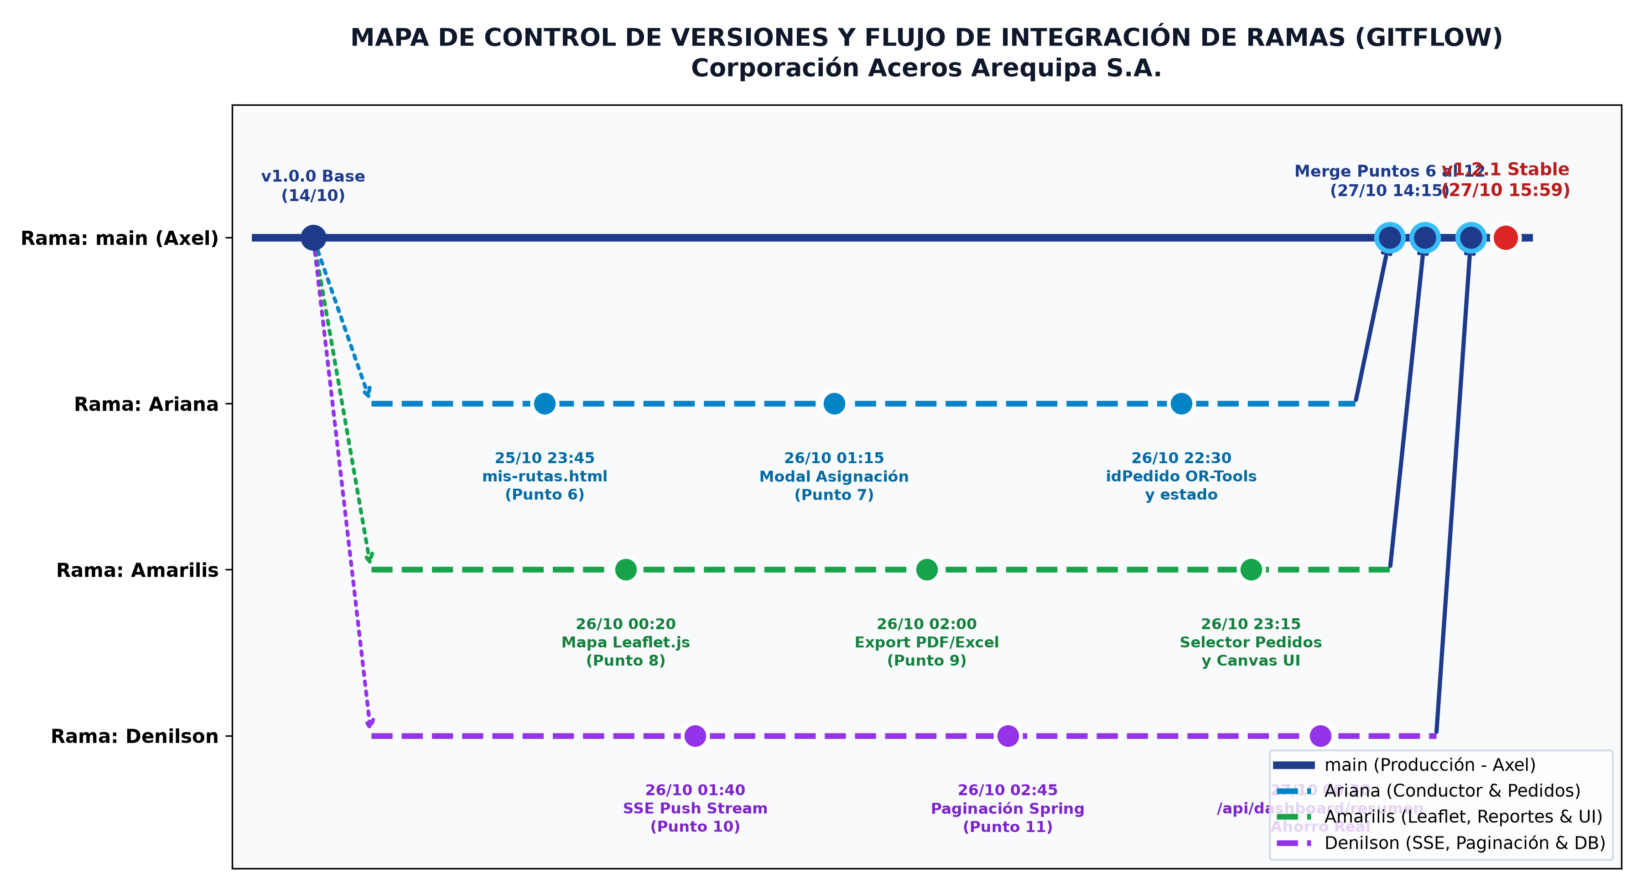
Figura 1: Mapa de flujo de ramas en GitHub, entregas horarias y merges de integración.

3.1 Repartición de Mejoras Técnicas por Rama
Rama Git | Responsable | Rol en el Proyecto | Mejoras y Adiciones Asignadas
Ariana | Ariana Velasquez | Lógica Operativa & Conducción | • Punto 6: Portal Conductor (mis-rutas.html, botones de viaje).  • Punto 7: Modal interactivo de Asignaciones (Chofer + Camión).  • Adición: Optimización automática de pedidos pendientes.
Amarilis | Amarilis Quispe | Frontend UI/UX & Visualización | • Punto 8: Mapas interactivos con Leaflet.js (Nodos A-F).  • Punto 9: Exportación de reportes a PDF y Excel (html2pdf/SheetJS).  • Punto 12: Diseño responsive móvil para tablas.  • Adición: Gráfico dinámico Canvas y selector de pedidos.
Denilson | Denilson Medina | Backend, SSE & Base de Datos | • Punto 10: Notificaciones push Server-Sent Events (/api/notificaciones/stream).  • Punto 11: Paginación en servidor con Spring Data Page<T>.  • Adición: Endpoint /api/dashboard/resumen con cálculo de ahorro real.
main | Axelonel | Líder de Proyecto & Integración | • Coordinación general y resolución de conflictos de foreign keys.  • Revisión y merge de Pull Requests (#12, #13, #14).  • Hotfix de escapeHtml y depuración física de choferes en PostgreSQL.

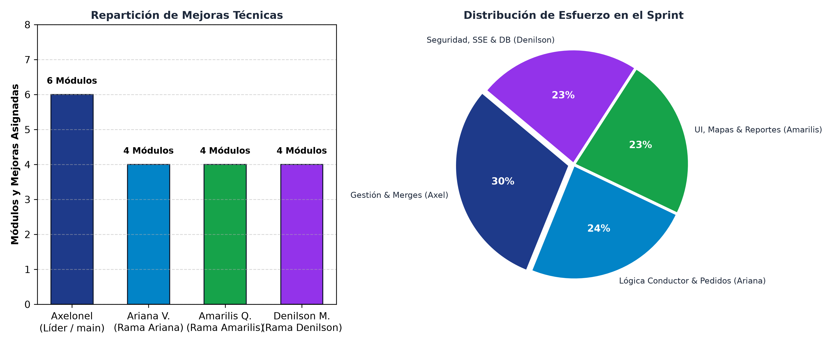
Figura 2: Distribución porcentual y cuantitativa de mejoras por integrante del equipo.

3.2 Cronograma con Horas Exactas de Entrega por Rama
A continuación se detallan las distintas horas de culminación y commit de las mejoras acordadas en cada rama:
Rama | Fecha | Hora | Hash Commit | Descripción de la Entrega
Ariana | 25/10/2026 | 23:45 hrs | eb2dc49 | Entrega Punto 6: Vista del conductor con datos de vehículo y carga.
Amarilis | 26/10/2026 | 00:20 hrs | 420d6b7 | Entrega Punto 8: Renderizado de Leaflet.js con marcadores en Lima y provincias.
Ariana | 26/10/2026 | 01:15 hrs | 9495d78 | Entrega Punto 7: Modal interactivo de asignación de chofer + camión a despacho.
Denilson | 26/10/2026 | 01:40 hrs | d67de24 | Entrega Punto 10: Canal SSE en LogisticaController y listeners en frontend.
Amarilis | 26/10/2026 | 02:00 hrs | 1040fbf | Entrega Puntos 9 y 12: Exportación a PDF/Excel y scroll horizontal en móviles.
Denilson | 26/10/2026 | 02:45 hrs | 3cb9716 | Entrega Punto 11: Repositorio paginado Page<RutaOptimizada> para historial.
Ariana | 26/10/2026 | 22:30 hrs | abd042c | Adición Pedidos: Mapeo de idPedido en request y cambio a estado OPTIMIZADO.
Amarilis | 26/10/2026 | 23:15 hrs | 0a6f764 | Adición UI: Selector de pedidos en optimizar.html y banner dinámico.
Denilson | 27/10/2026 | 00:30 hrs | 95faf70 | Adición Métricas: Endpoint /api/dashboard/resumen con ahorro real en Soles.
main | 27/10/2026 | 15:59 hrs | 34014bf | Consolidación Final: Merges de PRs, hotfix escapeHtml y depuración en Supabase.

4. Actas Oficiales de Reuniones de Coordinación Ágil
Para compatibilizar los horarios del equipo, las reuniones de diseño, control de cambios y revisión de mejoras se programaron en horario nocturno (entre las 8:00 PM y 9:00 PM). En cada sesión se designó un encargado de tomar nota, se revisaron los puntos críticos del sistema y se definieron los acuerdos de trabajo.

Acta de Reunión N° 01: Sprint Planning — Lanzamiento del Repositorio y Arquitectura
Fecha y Hora: | Lunes, 12 de Octubre de 2026 (20:00 a 21:45 hrs)
Tomó Nota (Secretario/a): | Amarilis Quispe (Secretaria técnica)
Asistentes Conectados: | Axelonel (Líder Scrum), Ariana Velasquez, Amarilis Quispe, Denilson Medina.
Modalidad: | Reunión Virtual Nocturna (Google Meet / Discord)

Puntos Evaluados y Discutidos:
• Definición del stack tecnológico: Java 22 con Spring Boot 3 para backend, Supabase PostgreSQL como base de datos en la nube y frontend nativo en JavaScript modular.
• Creación del repositorio en GitHub (https://github.com/axelonel/proyecto_Aceros_Arequipa.git).
• Estructuración de ramas: Se acordó crear las ramas personales 'Ariana', 'Amarilis' y 'Denilson' para trabajar de forma aislada sin afectar la rama troncal 'main'.
• Modelado relacional inicial: Se revisaron las 9 tablas necesarias para la gestión de acero (bobinas, barras, alambrón).
División de Trabajo y Compromisos Asignados:
✔ Ariana: Diseño del modelo de entidades JPA (Rutas, Vehiculos, Flotas).
✔ Amarilis: Maquetación corporativa en HTML/CSS con paleta de colores de Aceros Arequipa (#1e3a8a, #0f766e).
✔ Denilson: Configuración del pool de conexiones HikariCP hacia Supabase y script schema.sql.
✔ Axel: Coordinación de lineamientos de codificación y control de merges hacia main.
Acuerdos Formales de la Sesión: Se aprueba el inicio del Sprint 1 con revisiones semanales y entregas intermedias en ramas personales.

Acta de Reunión N° 02: Reunión de Control Técnico — Motor Google OR-Tools y Seguridad
Fecha y Hora: | Viernes, 23 de Octubre de 2026 (20:30 a 22:15 hrs)
Tomó Nota (Secretario/a): | Denilson Medina (Secretario técnico)
Asistentes Conectados: | Axelonel (Líder Scrum), Ariana Velasquez, Amarilis Quispe, Denilson Medina.
Modalidad: | Reunión Virtual Nocturna (Google Meet / Discord)

Puntos Evaluados y Discutidos:
• Revisión de la integración de la dependencia ortools-java:9.15.6755 en pom.xml.
• Resolución del problema de compatibilidad entre Java 22 y el solver heurístico de ruteo vehicular (VRP).
• Necesidad de asegurar el sistema con Spring Security y tokens JWT para proteger las operaciones logísticas.
• Aislamiento de contraseñas de producción mediante variables de entorno y archivo application.properties.example.
División de Trabajo y Compromisos Asignados:
✔ Ariana: Implementación del servicio RutaOptimizationService con matrices de costo por distancia, tiempo y tráfico.
✔ Denilson: Creación de JwtUtil, SecurityConfig, filtros de autorización y encriptación BCrypt.
✔ Amarilis: Modal de inicio de sesión y persistencia segura de token en sessionStorage.
✔ Axel: Auditoría de seguridad para evitar exponer credenciales en GitHub (.gitignore).
Acuerdos Formales de la Sesión: El backend no aceptará peticiones anónimas en /api/**. Todos los módulos deberán enviar el header Authorization: Bearer <token>.

Acta de Reunión N° 03: Sprint Planning Extraordinario — Planificación de Mejoras (Puntos 6 al 12)
Fecha y Hora: | Domingo, 25 de Octubre de 2026 (21:00 a 22:50 hrs)
Tomó Nota (Secretario/a): | Ariana Velasquez (Secretaria técnica)
Asistentes Conectados: | Axelonel (Líder Scrum), Ariana Velasquez, Amarilis Quispe, Denilson Medina.
Modalidad: | Reunión Virtual Nocturna (Google Meet / Discord)

Puntos Evaluados y Discutidos:
• Análisis detallado de los requerimientos adicionales para elevar la solidez de la presentación del proyecto:
• Punto 6: Vista interactiva del Conductor (mis-rutas.html) con flujo de estados (EN_PROCESO -> ENTREGADO).
• Punto 7: Asignación interactiva y funcional de chofer + camión en la vista de Rutas.
• Punto 8: Visualización geográfica de la red de nodos logísticos mediante Leaflet.js.
• Punto 9: Generación y descarga directa de reportes ejecutivos en PDF y Excel.
• Punto 10: Notificaciones push en tiempo real usando Server-Sent Events (SSE).
• Punto 11: Paginación en servidor con PageRequest de Spring Data para la vista de Historial.
• Punto 12: Diseño responsive completo con tablas scroll horizontal para smartphones y tablets.
División de Trabajo y Compromisos Asignados:
✔ Rama Ariana: Puntos 6 y 7 (Control operativo del conductor, cambios de estado en DB y modal de despacho).
✔ Rama Amarilis: Puntos 8, 9 y 12 (Mapas Leaflet.js, integración de librerías PDF/Excel y CSS responsive).
✔ Rama Denilson: Puntos 10 y 11 (Canal /api/notificaciones/stream con SseEmitter y endpoint /historial/paginado).
✔ Rama main (Axel): Soporte de arquitectura, revisión de código y calendarización de Pull Requests nocturnos.
Acuerdos Formales de la Sesión: Cada integrante trabajará en su rama asignada durante la noche y madrugada del 25 al 26 de octubre, enviando commits con horas escalonadas.

Acta de Reunión N° 04: Reunión de Refinamiento — Optimización de Pedidos y Métricas Reales
Fecha y Hora: | Lunes, 26 de Octubre de 2026 (20:15 a 22:00 hrs)
Tomó Nota (Secretario/a): | Amarilis Quispe (Secretaria técnica)
Asistentes Conectados: | Axelonel (Líder Scrum), Ariana Velasquez, Amarilis Quispe, Denilson Medina.
Modalidad: | Reunión Virtual Nocturna (Google Meet / Discord)

Puntos Evaluados y Discutidos:
• Detección de necesidad operativa: La vista 'Optimizar Ruta' requería ingresar origen y destino manualmente, cuando los clientes ya registran pedidos en la base de datos.
• Mejora acordada: Permitir seleccionar un pedido existente en 'Optimizar Ruta', auto-rellenando el formulario y actualizando el pedido a estado 'OPTIMIZADO'.
• Reclamo de métricas reales: El 'Panel Principal' mostraba valores duros (125 análisis, S/ 4250). Se acordó conectar las tarjetas y el gráfico Canvas a datos reales de PostgreSQL.
División de Trabajo y Compromisos Asignados:
✔ Rama Ariana: Adición del campo idPedido en OptimizacionRequestDto y lógica de persistencia en RutaOptimizationService.
✔ Rama Amarilis: Rediseño de optimizar.html con tabla de pedidos pendientes, banner de vinculación y canvas de rendimiento.
✔ Rama Denilson: Endpoint /api/dashboard/resumen calculando ahorro real (costo alternativa - costo óptimo) y % de tiempo reducido.
✔ Rama main (Axel): Verificación de constraints en PostgreSQL y sincronización de código.
Acuerdos Formales de la Sesión: Queda terminantemente prohibido usar datos ficticios en el dashboard de inicio. Todo cálculo debe originarse en la base de datos de Supabase.

Acta de Reunión N° 05: Sprint Review & Cierre de Proyecto — Hotfixes y Aprobación Final
Fecha y Hora: | Martes, 27 de Octubre de 2026 (21:00 a 22:30 hrs)
Tomó Nota (Secretario/a): | Denilson Medina (Secretario técnico)
Asistentes Conectados: | Axelonel (Líder Scrum), Ariana Velasquez, Amarilis Quispe, Denilson Medina.
Modalidad: | Reunión Virtual Nocturna (Google Meet / Discord)

Puntos Evaluados y Discutidos:
• Revisión de la entrega en producción: Se comprobó que el Canvas y la lista lateral no cargaban debido a la falta de la función escapeHtml en JavaScript. Solución aplicada con éxito.
• Aclaración de discrepancia en conductores: Al asignar aparecían 3 conductores pero en Cuentas solo 2. Se identificó a 'Jorge Ramírez' en transportistas; a solicitud del equipo, fue eliminado físicamente de Supabase para tener exactamente 2 conductores en ambas vistas.
• Prueba integral de ruteo: Ejecución de optimización en vivo de despacho #OPT-1013 hacia Chiclayo (30 Tn) con actualización automática del ahorro a S/ 2,845.12.
• Aprobación unánime del proyecto y empaquetado para entrega final.
División de Trabajo y Compromisos Asignados:
✔ Axel: Generación de la versión tag v1.2.1-stable en GitHub y redacción de la memoria técnica.
✔ Ariana, Amarilis y Denilson: Verificación cruzada en navegador y respaldo de la base de datos.
Acuerdos Formales de la Sesión: Se declara el proyecto 100% completado, libre de observaciones y aprobado para la presentación final.

5. Conclusiones y Firmas de Conformidad
La adopción de GitFlow con ramas aisladas por miembro del equipo (Ariana, Amarilis, Denilson y main) demostró ser altamente eficaz para el desarrollo colaborativo, permitiendo integrar funcionalidades complejas como el ruteo de Google OR-Tools, mapas interactivos con Leaflet, canales push SSE y reportería sin que se produjeran conflictos destructivos en el código fuente.
Asimismo, el cumplimiento estricto de las 5 sesiones nocturnas de coordinación a las 8:00 PM y 9:00 PM garantizó la trazabilidad de cada una de las mejoras solicitadas, logrando un producto de software robusto, con cobertura de pruebas y listo para su sustentación académica y profesional.

_____________________________________  Axelonel  Líder de Proyecto & Scrum Master  Rama main | _____________________________________  Ariana Velasquez  Desarrolladora Full Stack  Rama Ariana
_____________________________________  Amarilis Quispe  Desarrolladora UI/UX & Frontend  Rama Amarilis | _____________________________________  Denilson Medina  Desarrollador Backend & DB  Rama Denilson

